**Refactorización del codigo del reto 6**

En primer lugar se realizo de la revisión de los nombres de variables, clases, metodos y atributos, teniendo como resultado los siguientes cambios:

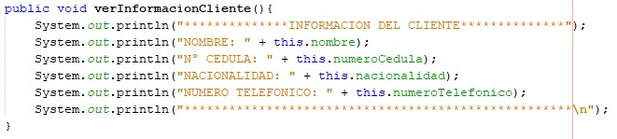

Refactorización del nombre del método infoCliente en la clase cliente a uno que describa mejor la información del método.

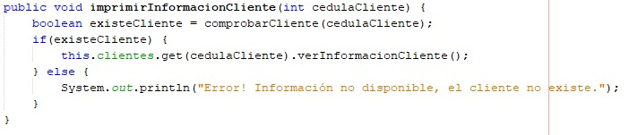

También se realizo el cambio de nombre al método para obtener la información de un cliente, siguiendo las recomendaciones a la hora de nombrar un método.

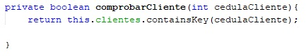

Cambio del nombre de existeCliente a comprobarCliente, además se corrigió la redundancia que había en el código.

Al revisar la funcionalidad de los métodos en las clases, se pudo hacer la siguiente corrección:

en la clase Articulo se eliminó un método que no aportaba ninguna funcionalidad, es decir, no se estaba utilizando, era: informacionArticulo()

**Refactorización del codigo del reto 7**

En primer lugar se realizo de la revisión de los nombres de variables, clases, metodos y atributos, teniendo como resultado los siguientes cambios:

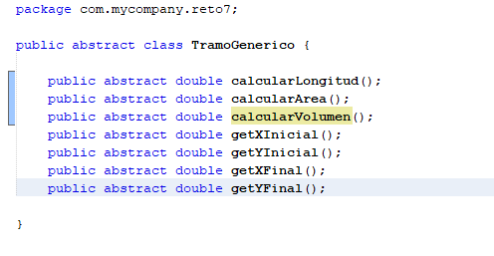

Se realizo el cambio del nombre de los métodos: longitud ,área ,volumen cambiándolos por unos que definieran la acción que ejecutan.

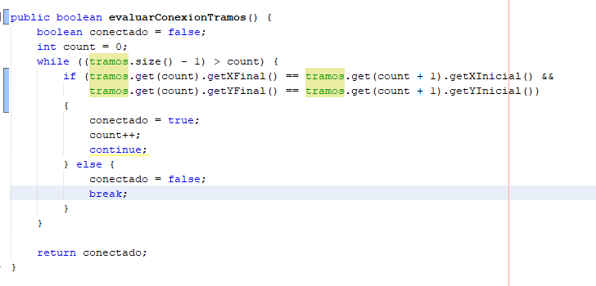

Se cambio el nombre del método tramosConectados por uno que siguiera los parámetros para nombrar los métodos: evaluarConexionTramos.

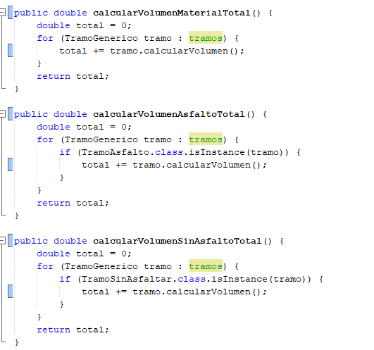

Al igual que en los métodos anteriores los métodos que retornaban un calculo con los atributos de la clase se nombraron de manera mucho más descriptiva y que siguieran el lineamiento de las buenas prácticas.